温馨提示：
此套题为Word版，请按住Ctrl,滑动鼠标滚轴，调节合适的观看比例，答案解析附后。关闭Word文档返回原板块。
阶段滚动检测(一)
第一、二章
(90分钟·100分)
第Ⅰ卷(选择题 共36分)
一、单项选择题(本大题共12小题,每小题2分,共24分。在每小题给出的四个选项中,只有一个选项符合题目要求)
1.(2015·哈尔滨模拟)下表中所示物质或概念间的从属关系符合下图的是 ` ( )
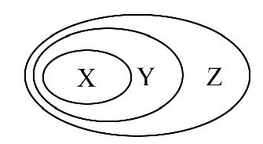
 | X | Y | Z
A | 钠元素 | 主族元素 | 短周期元素
B | 电解质 | 化合物 | 纯净物
C | 雾 | 胶体 | 纯净物
D | 置换反应 | 氧化还原反应 | 放热反应
2.H₂O₂是实验室和医疗机构常用的一种物质,在化学研究中应用广泛。下列有关H₂O₂的说法错误的是 ( )
A.是一种绿色氧化还原试剂
B.属于氧化物
C.1 mol H₂O₂完全分解转移电子总数为2 mol
D.H₂O₂与Na₂O₂中化学键类型不同
3.分类是化学学习与研究的常用方法,下列分类正确的是 ( )
A.Na₂O、MgO、Al₂O₃均属于碱性氧化物
B.石灰石、生石灰、熟石灰均属于碱
C.根据是否具有丁达尔效应,将分散系分为溶液、浊液和胶体
D.根据电解质在水溶液中电离的程度,将电解质分为强电解质和弱电解质
4.(2015·汕尾模拟)用N_{A}表示阿伏加德罗常数的值,下列叙述错误的是 ( )
A.标准状况下,22.4 L二氯甲烷的分子数为N_{A}
B.常温常压下,2.0 g D₂中含有的中子数为N_{A}
C.100 mL 1 mol·L⁻¹AlCl₃溶液中所含的阳离子数大于0.1N_{A}
D.用石灰乳完全吸收1 mol Cl₂时,转移电子的数目是N_{A}
5.关于胶体和溶液的叙述正确的是 ( )
A.胶体带电荷,而溶液呈电中性
B.胶体加入电解质可产生沉淀,而溶液不能
C.胶体不能通过滤纸,而溶液能通过滤纸
D.胶体能够发生丁达尔效应,而溶液则不能
6.(2015·天水模拟)质量分数为a%,物质的量浓度为cmol·L⁻¹的KOH溶液,蒸发溶剂,恢复到原温度,若质量分数变为2a%,则物质的量浓度变为 ( )
A.大于2cmol·L⁻¹
B.等于2cmol·L⁻¹
C.小于2cmol·L⁻¹
D.c～2cmol·L⁻¹
7.(2015·珠海模拟)下列叙述正确的是 ( )
①氧化还原反应的实质是电子的得失
②若1 mol气体的体积为22.4 L,则它一定处于标准状况下
③标准状况下,1 L HCl和1 L H₂O的物质的量相同
④溶于水得到的溶液可以导电的化合物就是电解质
⑤利用丁达尔效应可以区别溶液和胶体
⑥两种物质的物质的量相同,则它们在标准状况下的体积也相同
⑦在同温同体积时,气体物质的物质的量越大,则压强越大
⑧同温同压下,气体的密度与气体的相对分子质量成正比
A.①②③④ B.②③⑥⑦⑧ C.⑤⑦⑧ D.④⑤⑦⑧
8.(2015·东莞模拟)在一定的温度、压强下,向100 mL CH₄和Ar的混合气体中通入400 mL O₂,点燃使其完全反应,最后在相同条件下得到干燥气体460 mL,则反应前混合气体中CH₄和Ar的物质的量之比为 ( )
A.1∶4 B.1∶3 C.1∶2 D.1∶1
9.(2015·广州模拟)下列有关溶液组成的描述合理的是 ( )
A.无色透明的溶液中:HC、K⁺、Na⁺、Mn
B.酸性溶液中可能大量存在Na⁺、ClO⁻、S、I⁻
C.含有0.1 mol·L⁻¹Fe³⁺的溶液中可以大量存在K⁺、Mg²⁺、I⁻、N
D.室温下,pH=1的溶液中一定可以存在Na⁺、Fe³⁺、N、S
10.同温同压下,等体积的两容器内分别充满由¹⁴N、¹³C、¹⁸O三种原子构成的一氧化氮和一氧化碳,两容器含有的 ( )
A.分子数和气体质量均不同
B.分子数和电子数均相同
C.质子数和中子数均相同
D.分子数、原子数和中子数均相同
11.(2015·茂名模拟)常温下,在溶液中发生如下反应:
①16H⁺+10Z⁻+2X2X²⁺+5Z₂+8H₂O
②2A²⁺+B₂2A³⁺+2B⁻
③2B⁻+Z₂B₂+2Z⁻,则下列反应能进行的是( )
A.A³⁺+Z⁻Z₂+A²⁺
B.A³⁺+X²⁺+H₂OA²⁺+X+H⁺
C.X+A²⁺+H⁺X²⁺+A³⁺+H₂O
D.B₂+X²⁺+OH⁻B⁻+X+H₂O
12.(2015·台州模拟)将51.2 g Cu完全溶于适量浓硝酸中,收集到氮的氧化物(含NO、N₂O₄、NO₂)组成的混合气体共0.8 mol,这些气体恰好能被500 mL 2 mol·L⁻¹NaOH溶液完全吸收,生成NaNO₃和NaNO₂的混合溶液,其中生成的NaNO₃的物质的量为(已知NO+NO₂+2NaOH2NaNO₂+H₂O,2NO₂+2NaOHNaNO₃+NaNO₂+H₂O) ( )
A.0.2 mol B.0.4 mol C.0.6 mol D.0.8 mol
二、双项选择题(本大题共4小题,每小题3分,共12分。在每小题给出的四个选项中,有两个选项符合题目要求)
13.下表中评价正确的是 ( )
选项 | 化学反应及离子方程式 | 评价
A | 向NaAlO₂溶液中通入过量的CO₂:Al+2CO₂+H₂OAl³⁺+3HC | 正确
B | 硫酸铜溶液与氢氧化钠溶液混合:CuSO₄+2OH⁻Cu(OH)₂↓+S | 错误,CuSO₄应拆分成离子形式
C | 向盐酸中滴入氨水:  H⁺+OH⁻H₂O | 不正确
D | 硫化钠的第一步水解:  S²⁻+H₂OHS⁻+OH⁻ | 错误,应该为S²⁻+2H₂OH₂S+2OH⁻
14.新型纳米材料氧缺位铁酸盐MFe₂O_{x}(3<x<4)中M表示+2价的金属元素,在反应中化合价不发生变化。常温下,MFe₂O_{x}能使工业废气中的SO₂转化为S,流程如下:
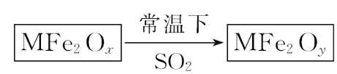
则下列判断正确的是 ( )
A.氧化性:MFe₂O_{y}<SO₂
B.SO₂是该反应的催化剂
C.x<y
D.SO₂发生了置换反应
15.用草酸的稀溶液或草酸钠的酸性溶液可以洗涤沾在皮肤上的高锰酸钾,其离子方程式为(未配平)Mn+C₂+H⁺CO₂↑+Mn²⁺+。关于此反应的叙述正确的是 ( )
A.该反应右边方框内的产物是H₂O
B.配平该反应后,H⁺的化学计量数是8
C.该反应中氧化产物是CO₂
D.该反应电子转移总数是5e⁻
16.(2015·河源模拟)已知下列实验事实
①Cr₂O₃固体既能溶于KOH溶液得到KCrO₂溶液,又能溶于硫酸得到Cr₂(SO₄)₃溶液;
②向KCrO₂溶液中滴加H₂O₂溶液,再酸化,可得K₂Cr₂O₇溶液;
③将K₂Cr₂O₇溶液滴加到淀粉和KI的混合溶液中,溶液变蓝。
下列判断不正确的是 ( )
A.化合物KCrO₂中Cr为+3价
B.实验①证明Cr₂O₃是两性氧化物
C.实验③证明氧化性:Cr₂<I₂
D.实验②证明H₂O₂既有氧化性又有还原性
第Ⅱ卷(非选择题 共64分)
三、非选择题(本大题共5小题,共64分)
17.(12分)甲同学配制100 mL 3.6 mol·L⁻¹的稀硫酸。
(1)若采用18 mol·L⁻¹的浓硫酸配制溶液,需要用到浓硫酸的体积为 mL;所选用容量瓶的规格为 mL。
(2)甲同学的配制步骤:量取浓硫酸,小心地倒入盛有少量蒸馏水的烧杯中,搅拌均匀,待冷却至室温后转移到100 mL容量瓶中,用少量的蒸馏水将烧杯等仪器洗涤2～3次,每次的洗涤液也转移到容量瓶中,然后小心地向容量瓶中加入蒸馏水至刻度线,定容,塞好瓶塞,反复上下颠倒摇匀。
①在洗涤操作中,将洗涤烧杯后的洗涤液也倒入容量瓶中,其目的是 。
②定容的正确操作是继续加蒸馏水至距刻度线 时,改用 加水至凹液面最低处与刻度线相切。
③用胶头滴管往容量瓶中加水时,不小心液面超过了刻度,处理的方法是
(填序号,下同)。
A.吸出多余液体,使凹液面与刻度线相切
B.小心加热容量瓶,经蒸发后,使凹液面与刻度线相切
C.经计算加入一定量的浓硫酸
D.重新配制
(3)配制时下列操作会导致所配溶液浓度偏高的是 。
A.转移时有少量溶液溅出
B.定容时俯视读取刻度
C.容量瓶用蒸馏水洗净后未干燥
D.定容时液面超过了刻度线
18.(12分)(2015·枣庄模拟)对于数以千万计的化学物质和为数更多的化学反应,分类法的作用几乎是无可替代的。
(1)现有下列六种物质:SO₂、SiO₂、CaO、MgO、Fe₂O₃、Na₂O₂。按照不同的分类标准,它们中有一种物质与其他物质有明显的不同,请找出这种物质,并写出分类的依据(至少要写出两种分类方法)。
① ;
② 。
(2)根据反应中有无离子参加,可以将化学反应分为离子反应和非离子反应,Na₂O₂与水反应的离子方程式是
;
根据反应中 可以将化学反应分为氧化还原反应和非氧化还原反应,从上述氧化物中分别找出两种能相互反应的物质,写一个非氧化还原反应的方程式和一个氧化还原反应的方程式: 、
。
(3)虽然分类的方法不同,但离子反应和氧化还原反应之间存在着一定的关系,请用简单的图示方法表示二者之间的关系: 。用离子反应方程式证明你的观点: ;
。
19.(14分)(2015·玉溪模拟)现有五种可溶性物质A、B、C、D、E,它们所含的阴、阳离子互不相同,分别含有五种阳离子Na⁺、Al³⁺、Mg²⁺、Ba²⁺、Fe³⁺和五种阴离子Cl⁻、OH⁻、N、C、X中的一种。
(1)某同学通过比较分析,认为无需检验就可判断其中必有的两种物质是
和 。
(2)物质C中含有离子X。为了确定X,现将(1)中的两种物质记为A和B,当C与B的溶液混合时,产生红褐色沉淀和无色无味气体;当C与A的溶液混合时也产生沉淀,向该沉淀中滴入稀硝酸,沉淀部分溶解。则:
①X为 (填字母)。
A.Br⁻ B.S C.CH₃COO⁻ D.HC
②A中阴、阳离子个数比为 。
(3)将Cu投入装有足量D溶液的试管中,Cu不溶解;再滴加稀硫酸,Cu逐渐溶解,管口附近有红棕色气体出现,则物质D一定含有上述离子中的 (填离子符号),有关反应的离子方程式为
。
20.(12分)某学生利用高锰酸钾分解制氧气的反应测定室温下的气体摩尔体积,实验装置如下:
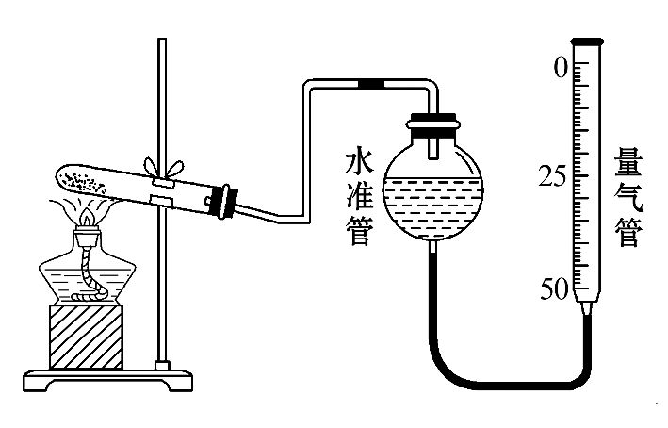
部分实验步骤:①装好实验装置;
② ;
③把适量的高锰酸钾粉末放入干燥的试管中,准确称量试管和高锰酸钾粉末的质量为ag;④加热,开始反应,直到产生一定量的气体;⑤停止加热;⑥测量收集到的气体体积;⑦准确称量试管和残留物的质量为bg;⑧测量实验室的温度。
回答下列问题:
(1)实验步骤的第②步是 。
(2)以下是测量收集到的气体的体积时必须包括的几个步骤:
①调整量气管高度,使其液面高度与水准管液面高度相平;
②使装置内的气体都冷却至室温;
③读取量气管中气体的体积。
这三步操作的正确顺序是 (请填写步骤序号)。
(3)如果实验中得到的氧气体积是cL,水蒸气的影响忽略不计,则室温下气体摩尔体积的计算式为
(用含a、b、c的式子表示)。
(4)若未恢复至室温就读数,测定结果将 (填“偏大”“偏小”或“无影响”)。
21.(14分)某工厂排出的污水中含有大量的Fe²⁺、Zn²⁺、Hg²⁺三种金属离子。以下是某化学研究性学习小组的同学设计除去污水中的金属离子,并回收绿矾、皓矾(ZnSO₄·7H₂O)和汞的方案。
【药品】NaOH溶液、硫化钠溶液、硫化亚铁、稀硫酸、铁粉
【实验方案】
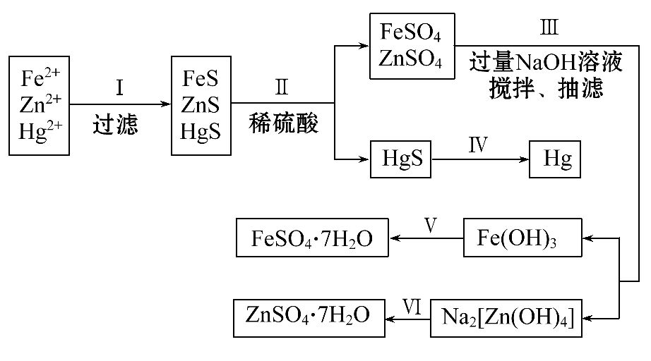
【问题探究】
(1)步骤Ⅱ所发生反应的离子方程式为
。
(2)步骤Ⅲ中抽滤的目的是 ,
该步骤产生Fe(OH)₃的反应离子方程式为
。
(3)欲实现步骤Ⅴ,需加入的试剂有 、 ,
所涉及的主要操作依次为 。
(4)步骤Ⅳ常用的方法是 ,该步骤是否对环境有影响? (填“是”或“否”),如有影响,请你设计一个绿色环保方案来实现步骤Ⅳ的反应:
。
(5)该研究小组的同学在强碱溶液中,用次氯酸钠与Fe(OH)₃反应获得了高效净水剂Na₂FeO₄,该反应的离子方程式为
。

答案解析
1.B 主族元素有短周期元素也有长周期元素,A错误;纯净物包含单质和化合物,化合物包含电解质和非电解质,B正确;雾是胶体的一种,胶体是一种分散系,属于混合物,C错误;氧化还原反应不一定是放热反应,D错误。
2.C H₂O₂中氧元素是-1价,既有氧化性又有还原性,发生反应的产物是水,无污染,A正确;H₂O₂是氧化物,只含有共价键,而Na₂O₂中既含有共价键又含有离子键,B、D正确;根据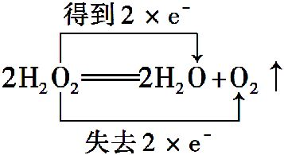可知,1 mol H₂O₂完全分解转移电子总数为
1 mol,C错误。
3.D Al₂O₃是两性氧化物;石灰石主要成分是CaCO₃,属于盐,生石灰是CaO,属于氧化物;根据分散质粒子的大小将分散系分为溶液、胶体和浊液;强电解质在水溶液中完全电离,弱电解质则部分电离。
4.A 标准状况下,二氯甲烷为液态,A错误;2.0 g D₂的物质的量为0.5 mol,
0.5 mol D₂中含有1 mol中子,B正确;Al³⁺发生水解反应:Al³⁺+3H₂OAl(OH)₃+3H⁺,100 mL 1 mol·L⁻¹AlCl₃溶液中所含的阳离子大于0.1N_{A},C正确;1 mol Cl₂与石灰乳反应生成CaCl₂和Ca(ClO)₂,转移电子的数目是N_{A},D正确。
5.D 有些胶体胶粒因吸附作用带电,但整个胶体不带电,A错;有些溶液中加入电解质会生成沉淀,如向氯化铁溶液中加入氢氧化钠溶液,B错;胶体和溶液都能通过滤纸,C错;发生丁达尔效应是胶体特有的性质,D正确。
6.A 设质量分数为a%KOH溶液的密度为xg·mL⁻¹,质量分数为2a%KOH溶液的密度为yg·mL⁻¹,则:
质量分数为a% KOH溶液的物质的量浓度为c=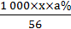mol·L⁻¹;
质量分数为2a%KOH溶液的物质的量浓度为c′=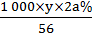mol·L⁻¹,
氢氧化钾溶液浓度越大密度越大,则x<y,故c′>2c。
7.C ①也包括电子的转移;②不一定处于标准状况下,如273℃,0.5个大气压时1 mol气体的体积也为22.4 L;③标准状况下,HCl是气体,H₂O是液体,物质的量不相同;④溶于水并与水反应得到的溶液可以导电,与水反应的产物是电解质,如SO₂溶于水得到的溶液导电,SO₂不是电解质,H₂SO₃是电解质;⑤利用丁达尔效应可以区别溶液和胶体,正确;⑥两种物质都是气体时,体积相同;⑦在同温同体积时,气体物质的物质的量越大,则压强越大;⑧同温同压下,气体的密度与气体的相对分子质量成正比。
8.A 由题意知最后得到干燥气体不含H₂O,设混合气体中CH₄的体积为x,
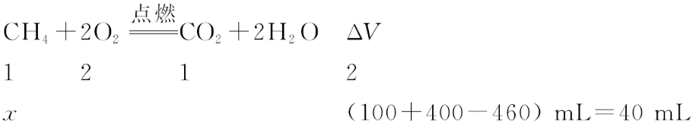
列比例式解得x=20 mL,则Ar的体积为100 mL-20 mL=80 mL,反应前混合气体中CH₄和Ar的物质的量之比为1∶4。
9.D Mn为紫红色,不符合无色溶液的条件,故A错误;在酸性溶液中,ClO⁻、H⁺能氧化I⁻,不能大量共存,故B错误;Fe³⁺可以氧化I⁻,不能大量共存,故C错误;pH=1的溶液呈酸性,各离子互不反应,一定可以存在,故D正确。
10.D 由阿伏加德罗定律可知,同温同压下,相同体积的气体具有相同的分子数,故两种气体的分子数相同。A项,分子数相同,但二者的摩尔质量不同,故质量不同,错误;B项,分子数相同,但电子数不同,错误;C项,质子数不同,中子数相同,错误;D项,分子数相同,又都是双原子分子,故原子数相同,且两种分子的中子数都为17,正确。
11.C 根据氧化还原反应中氧化剂的氧化性大于氧化产物的氧化性,由提供的三个反应,可得氧化性:X>Z₂>B₂>A³⁺。若A能发生,则氧化性:A³⁺>Z₂;若B能发生,则氧化性:A³⁺>X;若D能发生,则氧化性:B₂>X,与得出的结论相矛盾,故这些反应均不能进行。
12.A 用终态分析法容易看出只有两种元素的价态有变化,其一是Cu→Cu(NO₃)₂,Cu的化合价由0价升高为+2价,每个铜原子失2个电子;另一个是HNO₃→NaNO₂,N由+5价降低为+3价,每个氮原子得2个电子,51.2 g Cu共失电子为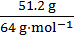×2=1.6 mol,HNO₃到NaNO₂共得到电子1.6 mol,故产物中NaNO₂的物质的量为0.8 mol,由Na守恒可知,n(NaOH)=n(NaNO₂)+n(NaNO₃),所以n(NaNO₃)=n(NaOH)-n(NaNO₂)=0.5 L×2 mol·L⁻¹-0.8 mol=0.2 mol。
13.B、C A项,正确的离子方程式应为Al+CO₂+2H₂OAl(OH)₃↓+HC,评价错误;B项,评价正确;C项,NH₃·H₂O是弱电解质,正确的离子方程式为H⁺+NH₃·H₂ON+H₂O,评价正确;D项,离子方程式正确,评价错误。
14.A、C SO₂转化为S化合价降低,是氧化剂,M在反应中化合价不发生变化,所以必然有Fe的化合价升高,反应中MFe₂O_{x}是还原剂,SO₂是氧化剂,y>x。
15.A、C 酸性条件下,H⁺的反应产物为H₂O,A正确;该反应的离子方程式为2Mn+5C₂+16H⁺10CO₂↑+2Mn²⁺+8H₂O,B、D错误。
16.C、D 化合物KCrO₂中K和O的化合价分别是+1价和-2价,因此Cr为+3价,A正确;Cr₂O₃固体既能溶于KOH溶液得到KCrO₂溶液,又能溶于硫酸得到Cr₂(SO₄)₃溶液,则根据氧化铝的性质可类推Cr₂O₃是两性氧化物,B正确;将K₂Cr₂O₇溶液滴加到淀粉和KI的混合溶液中,溶液变蓝,这说明反应中有单质碘生成,因此K₂Cr₂O₇是氧化剂,其氧化性强于氧化产物单质碘,故C错误;在实验②的反应中Cr的化合价从+3价升高到+6价,失去电子,因此KCrO₂是还原剂,则双氧水是氧化剂,故D错误。
17.【解析】(1)V(浓硫酸)=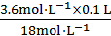=0.02 L。
(3)A使溶质的物质的量偏小,D使溶液体积偏大,所以A、D均使所配溶液浓度偏低;C无影响;B液面低于刻度线,溶液体积偏小,所以使所配溶液浓度偏高。
答案:(1)20.0 100
(2)①使溶质完全转移到容量瓶中
②1～2 cm 胶头滴管 ③D
(3)B
18.【解析】分类的关键是要找准分类的标准,分类的标准不同,得到的类别也不同。对于题中的六种物质,可以根据通常状况下物质状态的不同分类,也可以根据物质的化学性质分类。SO₂和SiO₂是酸性氧化物,CaO、MgO和Fe₂O₃是碱性氧化物,酸性氧化物和碱性氧化物在一定条件下可反应生成盐;Na₂O₂具有强氧化性,能将有还原性的SO₂氧化。氧化还原反应和离子反应是根据不同分类标准得到的反应类型,离子反应有的是氧化还原反应,有的是非氧化还原反应。
答案:(1)①SO₂,常温常压下是气体,其余为固体
②Na₂O₂,是过氧化物,其余为酸性氧化物或碱性氧化物
(2)2Na₂O₂+2H₂O4Na⁺+4OH⁻+O₂↑ 有无电子转移 CaO+SiO₂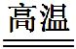CaSiO₃(或MgO+SO₂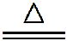MgSO₃等其他合理答案) Na₂O₂+SO₂Na₂SO₄
(3)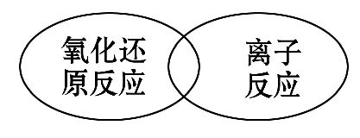(意思正确、能表示二者的交叉关系即可)
H⁺+OH⁻H₂O
2H⁺+FeFe²⁺+H₂↑(或其他合理答案)
19.【解析】(1)根据离子之间的反应判断,该两种物质是Na₂CO₃和Ba(OH)₂,因为碳酸根离子只有与钠离子结合才能形成可溶性物质Na₂CO₃,与其他阳离子结合都是沉淀,氢氧根离子除与钠离子结合外还可以与钡离子结合形成可溶性物质,与其余三种阳离子结合都是沉淀,根据题意它们所含的阴、阳离子互不相同,则氢氧根离子只能与钡离子结合形成Ba(OH)₂。
(2)①根据实验现象,红褐色沉淀是氢氧化铁,无色无味气体是二氧化碳,A、B中不含铁离子,所以C中一定含有铁离子,C与B发生水解相互促进反应生成氢氧化铁和二氧化碳,所以B是碳酸钠,则A是氢氧化钡,C与氢氧化钡反应生成氢氧化铁沉淀溶于硝酸,根据向该沉淀中滴入稀硝酸,沉淀部分溶解,说明C与氢氧化钡反应还有其他沉淀生成,根据复分解反应的特点可知C中的阴离子是硫酸根离子。②A是Ba(OH)₂,阴、阳离子个数比为2∶1。
(3)红棕色气体是二氧化氮,Cu投入装有足量D溶液的试管中,Cu不溶解;再滴加稀硫酸,Cu逐渐溶解,说明此时溶液中含有硝酸,则D中的阴离子一定是N;管口有红棕色气体,说明开始产生的是NO,则Cu与稀硝酸反应的离子方程式为3Cu+8H⁺+2N3Cu²⁺+2NO↑+4H₂O。
答案:(1)Na₂CO₃ Ba(OH)₂
(2)①B ②2∶1 (3)N 3Cu+8H⁺+2N3Cu²⁺+2NO↑+4H₂O
20.【解析】(1)有气体物质参加或生成的化学实验,在实验开始前,一定要检查装置的气密性。
(2)读数前要先将气体冷却至室温,然后调整量气管的高度使两液面相平。
(3)设室温下的气体摩尔体积为V_{m},由反应2KMnO₄K₂MnO₄+MnO₂+O₂↑可知:生成O₂的质量为(a-b)g,则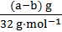=,故V_{m}=L·mol⁻¹。
(4)未恢复到室温,则气体体积偏大,即c偏大,故V_{m}偏大。
答案:(1)检查装置气密性 (2)②①③
(3)L·mol⁻¹ (4)偏大
21.【解析】(1)步骤Ⅱ中只有FeS、ZnS固体溶解在稀硫酸中生成FeSO₄、ZnSO₄,反应的离子方程式为FeS+2H⁺Fe²⁺+H₂S↑、ZnS+2H⁺Zn²⁺+H₂S↑。
(2)抽滤时产生负压,能加快过滤。向FeSO₄和ZnSO₄的混合溶液中加入过量NaOH时,Fe²⁺与OH⁻反应生成Fe(OH)₂,Fe(OH)₂迅速被空气中的O₂氧化为Fe(OH)₃,所以第Ⅲ步反应的离子方程式为4Fe²⁺+O₂+8OH⁻+2H₂O4Fe(OH)₃↓。
(3)Fe(OH)₃首先与稀硫酸反应生成Fe₂(SO₄)₃,Fe₂(SO₄)₃再与过量的铁粉反应得到FeSO₄。经过滤除去铁粉,将滤液经过浓缩结晶可得FeSO₄·7H₂O。
(4)HgS在空气中加热可得Hg、SO₂,由于汞蒸气和SO₂都会对环境造成污染,在密闭容器中加热HgS可有效防止汞蒸气和SO₂释放到大气中,从而保护了环境。
(5)反应物有ClO⁻、Fe(OH)₃、OH⁻,生成物有Cl⁻、Fe、H₂O,则有ClO⁻+Fe(OH)₃+OH⁻Fe+Cl⁻+H₂O,再将该离子方程式配平即可。
答案:(1)FeS+2H⁺Fe²⁺+H₂S↑、ZnS+2H⁺Zn²⁺+H₂S↑
(2)加快过滤 4Fe²⁺+O₂+8OH⁻+2H₂O4Fe(OH)₃↓(分步书写也可)
(3)稀硫酸 铁粉(过量) 过滤、浓缩结晶
(4)加热 是 在密闭容器中加热HgS
(5)3ClO⁻+2Fe(OH)₃+4OH⁻2Fe+3Cl⁻+5H₂O
关闭Word文档返回原板块

